十三组 信管1811 201821124002 欧雅欣

个人用例图:

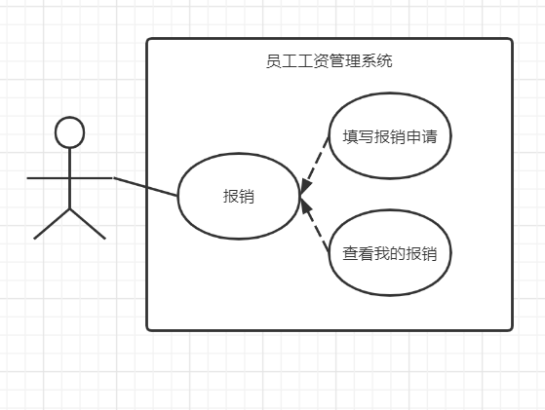

用例规约：

用例名称: 填写报销申请

用例编号: UC001

参与者:员工

前置条件：员工成功登录

后置条件： 员工提交的报销申请进入公司报销列表

基本流:

1 员工向系统提出填写报销申请的请求。

2 系统提示员工输入报销事项和报销金额。

3 员工输入报销事项和报销金额并提交。

4 系统提示员工填写报销申请成功。

备选流：

3a：系统验证员工输入格式不正确：

1. 提示员工输入格式不正确，提示员工重新输入
2. 返回第2步

用例名称: 查看我的报销  
 用例编号: UC002  
 参与者:员工  
 前置条件：员工成功登录  
 后置条件：无  
 基本流:  
 1 员工向系统提出查看我的报销的请求。  
 2 系统显示员工的所有报销申请。  
  3 系统提示员工输入报销申请编号或者报销状态进行查找。  
 4 系统显示员工查找的具体报销申请。  
 备选流：  
 4a：系统验证员工输入的格式不正确：  
 1 提示员工输入格式不正确，提示员工重新输入  
 2 返回第3步